Сценарий выпускного бала
«Путешествие по лукоморью»
1 вед. На праздник дружною семьей,
Мы собрались в последний раз, Ребят мы в школу провожаем,
Они уходят в первый класс.
2 вед. О ком сегодня все твердят ?
И для кого улыбки эти!
Волнуется весь детский сад,
Причина есть: конечно дети !
Сюда проститься с детским садом
Спешат дошкольники с утра
Мы их торжественно встречаем
Аплодисментами, друзья!
Выход детей – полонез
1. Самая трудолюбивая Настя и самый интеллектуальный Миша
2. Самая грациозная Лера и самый добродушный Адель
3. Самая Ласковая Карина и самый активный Денис
4. Самая очаровательная Юля и самый любознательный Максим
5. Самая отзывчивая Маша и самый галантный Артем
6. Самая веселая Диана и самый скромный Влад
7. Самая пластичная Полина и самый обаятельный Женя
8. Самая музыкальная Марина и самый приветливый Тимур
9. Самая зажигательная Самина и самый артистичный Илюша
10. Самая доброжелательная Саша и самый проворный Вадим
11. Самая внимательная Вика и самый дружелюбный Руслан
12. Самая артистичная Юля и самый сообразительный Марат
И все несомненно все, очень талантливые!
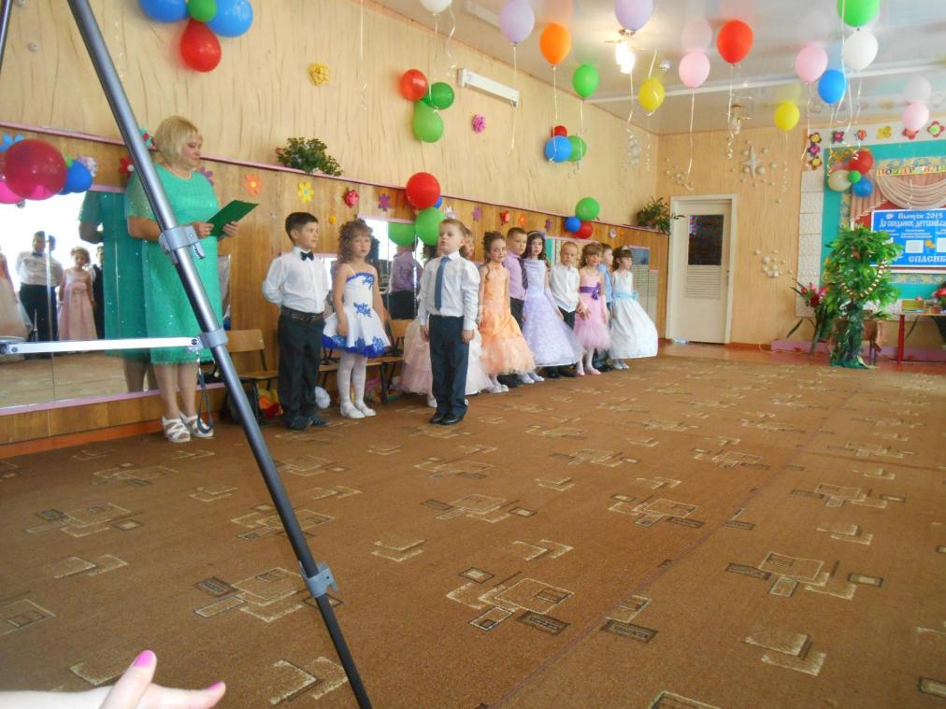

1 вед. Мы ребят своих сегодня
Провожаем в первый класс
На прощанье приглашаем
Станцевать дошкольный вальс!
2 вед. Вальс прощальный, чуть печальный
Нелегко кружиться в нем
Вальс прощальный, провожальный,
В легком платье выпускном!
Танец – вальс

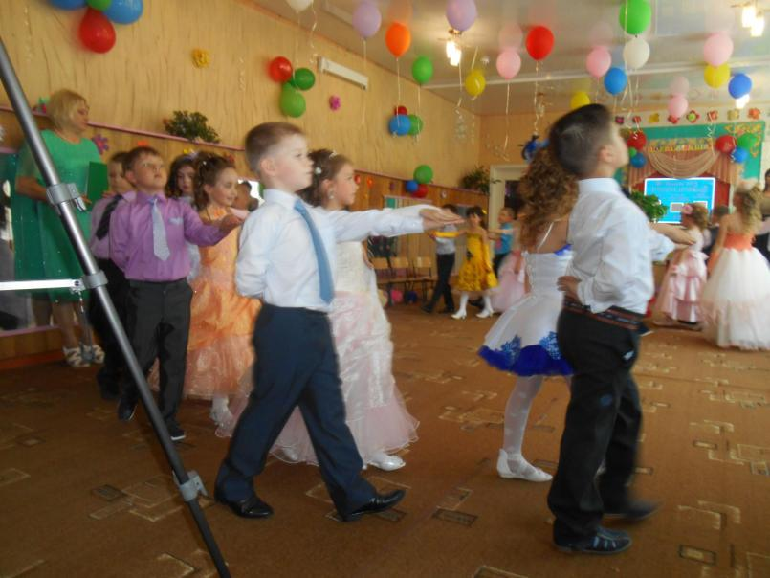

Марина. Наш детский сад с утра украшен
Сегодня праздник выпускной
И мы гордимся садом нашим,
Ведь он для нас, как дом родной!
Настя. Здесь все работают с душою,
Кругом мы видим чистоту
О нас заботятся, как мамы
Спасибо вам за доброту!
Миша. Сегодня день весенний, светлый,
Такой волнующий для нас
Промчится лето незаметно
Нас встретит школа, первый класс!
Денис. Да, мы грустим совсем немного,
И время не вернуть назад
И нам пора, пора в дорогу,
Прощай, любимый детский сад!
Песня « Мы уходим в 1- й класс »
Марат. Игрушки, обещаем,
Что мы вас не забудем
И по дороге в школу
К вам забежим не раз.
Играйте, не скучайте,
Нас в гости ожидайте
И очень – очень просим –
Вы не забудьте нас!
Песня – танец « Игрушки »
Поздравление малышей
Вед: Внимание, родители! Внимание выпускники!
Мы подарок в этот час приготовили для вас.
Наш подарок не простой, а немножко сказочный!
Он шутливый, озорной и чуть-чуть загадочный!

1 вед. Да, ребята, очень скоро вы пойдете в школу. И каждый из вас будет хорошо учиться , весело, легко, а главное, с большим желанием! Я знаю, есть такие секреты, узнав которые, вы смогли бы стать именно такими учениками. А находятся они у ученого кота из сказки А. С. Пушкина… « У Лукоморья дуб зеленый…»
Максим. Златая цепь на дубе том,
И днем и ночью кот ученый
Все ходит по цепи кругом.
Идет направо - песнь заводит,
Налево – сказку говорит…
Выход Кота
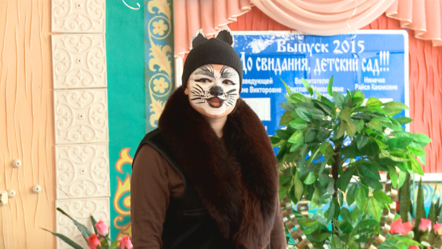
Вед. А вот и кот! Здравствуйте, Кот ученый! Не подскажете ли нам где найти секреты для наших будущих первоклассников?
Кот: Мур –мяу! Здравствуйте! Секреты хранятся в ларце моего дуба. Многие годы я их охраняю
Вед. Мы очень хотим узнать эти секреты! Подари нам их пожалуйста!
Кот: Мур –рр, не так быстро…для начала уважьте меня, потом посмотрим. Мне очень интересно узнать а кем вы хотите стать…???
Стихи детей:
Саша: У меня растут года,
Будет мне семнадцать.
Кем работать мне тогда,
Чем мне заниматься?
Вика: Буду книги я читать,
К знаниям стремиться.
Чтобы очень умной стать,
Ездить за границу!
Полина: Буду я работать
Президентом нашим
Запрещу по всей стране
Манную я кашу!
Максим: Вам хочу сказать ребята,
Стать хочу я адвокатом,
А пока не адвокат,
Колочу я всех подряд.
Вадим: А я хочу, как Галкин петь,
Я могу, я справлюсь!
Может Алле Пугачевой,
Тоже я понравлюсь!
Карина: Ой, не думай ты о ней,
Время тратишь даром.
Ты для Аллы Пугачевой
Уже очень старый!
Женя: Воспитателем я б стал
Пусть меня научат!
Диана: Ты подумал, что сказал?
Дети ведь замучат!
Кот: Как интересно…, порадовали меня! А теперь посмотрю как вы справитесь со следующим заданием . Отыщите 5 драгоценных камней, которые когда- то украшали золотую цепь моего дуба, но они рассыпались по Лукоморью. Найдете камешки - тогда и откроется ларец, где хранятся « Секреты для первоклассников ». Только путь предстоит вам нелегкий, пройдете его – значит действительно готовы к школе! Вот вам мешочек для драгоценностей. Счастливого пути!Вед. Ну что, ребята, постараемся выполнить задание Кота! Отправляемся по тропинкам Лукоморья.
Руслан: Там чудеса, там Леший бродит,
Русалка на ветвях сидит…
Выход Лешего и Русалки
Леший: Я старый, ветхий Леший
Живу во мху лесном,
Когда приходит вечер,
С Русалкою вдвоем…
Русалка: При нежном лунном свете
Романсы мы поем!
Леший: У –у-у
Русалка: А-а-а
Жаль для наших голосов не найдется гусляров
Вед: Как это? Наши ребята научились в детском саду играть на музыкальных инструментах, они вам и подъиграют
Песня Русалки
Вед: Правда? И наши ребята танцевать умеют! И сейчас они для вас станцуют танго!!!!

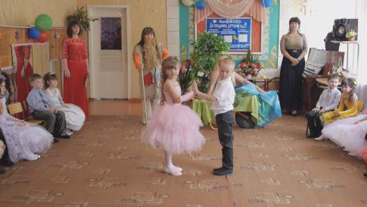

Русалка: Ну молодцы! Песни спели, потанцевали! Ребята, а что вы какие то грустные?
Вед. Да мы ищем драгоценные камни, без которых нам не узнать секреты для первоклассников, а без них нашим ребятам не попасть в школу! Может вы нам поможите?
Леший: Да, детишки, школа – дело серьезное! Это вам не песенки петь! Если справитесь с заданием – что ж, можно и помочь таким хорошим ребятам! Да, Русалка? А к школе –то готовы? ( Да…..)
Русалка: А мы это сейчас проверим! И если справитесь, так и быть – дадим по камешку! А ну –ка, Леший, давай загадки доставай, школьные – колокольные!
Загадки

Леший: Вот молодцы! Таким умным ребятам точно пора в школу, доставай Русалка камни! Вот вам наш сказочный сувенир!
Русалка: Желаем вам хорошо учиться, набираться знаний ! до свидания! А нам пора! ( Уходят…)
Вед. Что ж, ребята, первые камешки вы нашли! Пора отправляться дальше!
Лера. Там на неведомых дорожках
Следы невиданных зверей,
Избушка там на курьих ножках
Стоит без окон, без дверей…
Выход Бабы Яги
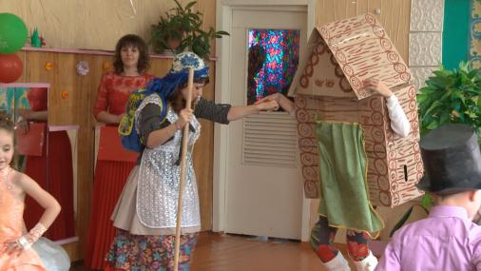
Яга: Куды ты! Стой, окаянная! Меня, хозяйку, ослушаться посмела? Вот я тебе куриные ноги – то переломаю! Совсем от рук отбилась! Насмотрелась по телевизору танцы со звездами, теперь ей, то « Самбу » подавай, то « ча ча ча », а тут загорелось ей научиться Джайф танцевать! Ну что ты с ней поделаешь! Сил моих больше нету…. Ой, здравствуйте , ребята!
Как это вы здесь оказались?
Вед. Здравствуй, бабуля – красатуля! Мы ищем у вас в Лукоморье секреты для будущих первоклассников!
Яга: Да они у Кота ентово…ученого!
Вед. Только он просто так не отдает, нам нужно собрать 5 драгоценных камней, а у нас только два…
Яга: У меня тоже есть, но я вам его просто так не отдам! Ребята, научите мою избушку танцевать танец, тогда получите мой заветный камень!
Вед. Наши ребята смогут тебе помочь! Ведь сколько они разных танцев перетанцевали в стенах родного детского сада – не перечесть. Обучат они твою избушку эстрадному танцу .
Танец Джайф
Яга: ( напевает мелодию танца) Ай, здорово! Ай, молодцы! Ну что, куриные ножки, научились? Тогда ступай, а я следом буду!
Яга: Так значит, деточки в школу собрались? Умненькие, аппетитненькие…ой, да о чем это я? Я же вспомнила те счастливые годы, когда сама ходила в наш Лукоморьинский детский сад! А потом на метелочке в школу
Вед. Как это на метелочке в школу?
Яга: Эх, молодо – зелено! Ну ничегошеньки не знают! А вот так!
Игра « В школу » Девочки портфель собирают. Мальчики на метелке с портфелем летают
Яга: Ну, молодцы! Хорошие из вас ученики получатся! А вот и приз победителям! Ой, где же он, окаянный? Вот, получайте! А мне пора к своей избушке, до свидания! ( Уходит )

Вед. Что ж, у нас уже 3 камня, нужно еще 2 найти( раздается тревожная музыка)

Выход Кощея ( тащит сундук, принюхивается )
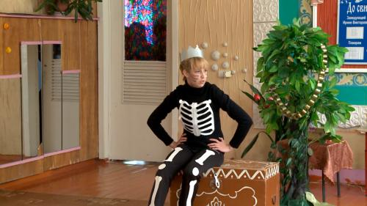
Вед: Там царь кощей над златом чахнет…
Кощей. Тут русский дух, тут Русью пахнет…
Вед. Здравствуй, Кощеюшка! Что это ты несешь?
Кощей. Здравствуйте! О, это мои несметные богатства ( открывает сундук, перебирает) .Злато, изумруды, рубины, серебро. Все –все это мое! Все это накоплено за мою бессмертную жизнь. Но одна заветная мечта не покидает меня – хочу пересчитать все мое богатство, но признаюсь вам в страшной тайне – я не умею считать!
Вед. Как это? И тебе нестыдно!Тебе тыщу лет, а ты не умеешь считать? А вот наши выпускники на занятиях в детском саду научились многим премудростям, в том числе и считать! Вот смотри и учись!
Задачки
1. Под кустами у реки жили майские жуки:
дочка, сын, отец и мать кто их может сосчитать?
2. Сколько сапожек Оля купила, чтобы
кошка ножки не замочила?
3. Сколько ушей у трёх мышей?
4. Четыре гусёнка и двое утят
В озере плавают, громко кричат.
А ну, посчитай поскорей -
Сколько всего в воде малышей?
5. Пять цветочков у Наташи,
И ещё два дал ей Саша.
Кто тут сможет посчитать,
Сколько будет два и пять?
Кощей. Вот это да! Вот это математики! Один, два, три! Вот это здорово! Завтра же пойду и запишусь в нашу Лукоморьинскую школу. Вы говорите, что научились считать в детском саду. А что такое детский сад?
Вед. А мы тебе про него споем
Песня « Детский сад »
Кощей. Да вы еще и поете отлично! Оказывается, как много я пропустил! А вам, ребята, за это презент. Спасибо за науку! Удачи вам и до свидания! Пойду считать свои богатства! ( Уходит )
Вед. И нам пора дальше, за последним камнем.
Юля Ш. Там лес и дол, видений полны,
Там о заре прихлынут волны
На брег песчаный и пустой,
И тридцать витязей прекрасных
Чредой из вод выходят ясных,
И с ними дядька их морской.
Выход Черномора ( задумчивый )
Черномор. Здравствуйте, люди добрые!
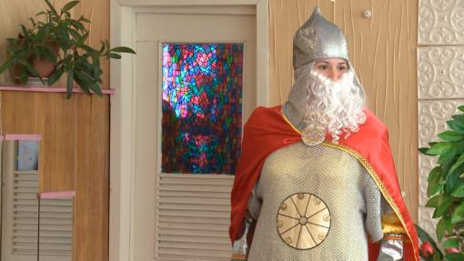
Вед. Здравствуй, богатырь русский. Что же ты не весел, буйну голову повесил?
Черномор. Да какое тут веселье? Сколько лет стоит на защите морских просторов мое богатырское войско. Да только поубавилась силушка – то. А без нее, родимой, ну никак нельзя!
Вед. А наши ребята закалились, укрепили свое здоровье в детском саду. И хорошую физическую подготовку получили на занятиях физкультурой.
Черномор. Неужто правда, ребятушки?
Вед. А давайте научим Черномора некоторым спортивным премудростям.
Адель: Мы вам скажем без намеков:
Спорт, закалка, тренировка!
С ними кто всегда дружил –
Сохраняет много сил!
Маша. А ну –ка дружно все, ребятки,
Становитесь на зарядку!
Раз, два, три!
Все за мною повтори!
Зарядка
Черномор. Да, удивили вы меня! Сегодня же приступим к тренировкам!
Вед. Мы старались! Только и ты, Черномор, подсоби нам, мы собираем камни драгоценные, волшебные, для Кота ученого, чтобы он секреты для будущих первоклассников раскрыл!
Черномор. Вам конечно помогу, вот – жемчужина с самого дна морского!
А теперь пора домой,
Тяжек воздух мне земной…
Прощайте ребята! ( Уходит )
Вед. Ребята, давайте сосчитаем, сколько же камней мы собрали? ( считают ) Что ж, самое время встретиться с Котом!
Появляется Кот
Кот. Что, первоклассники, получилось у вас собрать камешки? ( Да ) Тогда вы действительно готовы к школе!
Мур –мур –мур! Доволен я! Вот вам ларец
Вот вам ключик от ларца! ( отдает ключ – берет мешочек с камушками )

Ведущая читает секреты первоклассников(достают из ларца)
Вика: Утром рано просыпайся,
Хорошенько умывайся,
Чтобы в школе не зевать,
Носом в парту не клевать!
Влад: Приучай себя к порядку.
Не играй с вещами в прятки.
Каждой книжкой дорожи,
В чистоте портфель держи!
Вика .На уроках не хихикай
Стулом по полу не двигай!
Педагога уважай
И соседу не мешай!
Влад: Не дразнись, не зазнавайся,
В школе всем помочь старайся,
Зря не хмурься, будь смелей
И найдёшь себе друзей.
Кот: Вот пожалуй все советы,
Их мудрей и проще нету!
Ты дружок их не забудь
Досвиданье в добрый путь!
Вед. Внимательно слушали? Запомнили эти секреты- советы? Будете их выполнять?
А сейчас ребята мы с вами попадем на урок в школу…
Сценка «Я сам»
Стихи
Маша: Наш сад сегодня приуныл…
И мы грустим, совсем немного.
Вот день прощанья наступил,
И ждет нас дальняя дорога.
Юля Ш. Не раз мы вспомним, как играли,
И сколько было здесь затей!
Как рисовали вечерами
И лес, и маму и ручей!
Артем: Как книжки добрые любили,
В кружочке сидя, почитать
Как на экскурсии ходили
Чтоб все, все, все, на свете знать!
Женя:Оставив здесь кусочек детства
Уходим в первый школьный класс,
Но с вами будем по соседству,
И вспомним вас еще не раз!
Выстроиться в линию
Лера Наш детский садик, до свиданья,
Пришла пора с тобой расстаться.
И разреши нам на прощанье
В большой любви к тебе признаться
Юля .Б.Ты нас растил с яслей до школы,
Учил нас кушать, одеваться,
Не унывать и быть весёлым,
Препятствий в жизни не бояться.
Илюша: Одно лишь слово мы хотим
Из букв больших сложить
И лишь его сегодня вам
С любовью говорить
Диана: Оно написано для всех
Для нянь и поваров
Для наших милых медсестер
И добрых докторов
Самина: Для тех кто нас оберегал
И доброму учил
Кто нам белье всегда стирал
И пол усердно мыл
Тимур: Кто нам игрушки покупал
Кто с нами песни пел
Мы знаем что у всех в саду
Есть много разных дел.
Влад: тебя любимый детский сад
За все благодарим
И мы сейчас от всех ребят
Спасибо говорим!
Руслан: Никогда мы не забудем,
Наш дошкольный островок.
Детский садик наш уютный,
Теплый светлый Родничок!
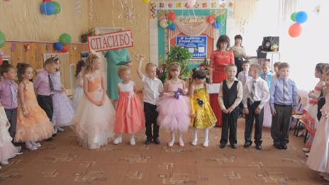
Песня воспитателей
Поздравление заведующей(дипломы)
Слово родителям
Песня Финал « До свидания, детский сад! »

